

高清导播切换台系统

恩卓（中国）信息技术有限责任公司

目 录
一、 前言 1
二、 公司简介 2
三、 系统概述 2
四、 设计依据、标准及设计原则 3
4.1设计依据 3
4.2设计标准 4
4.3设计原则 4
五、 恩卓导播切换台系统特点（优势） 5
六、 系统组成 6
6.1、系统架构 7
6.2、系统功能介绍 7
6.3、产品参数 10
七、 导播切换台系统应用 11
7.1、电视机、大屏输出 11
7.2、多画面输出 12
7.3、网络IP流 12
7.4、欢迎片头或图片 12
7.5、机位控制 12
7.6、网络直播 12
7.7、远程视频会议 12

前言
随着网络技术的发展和校园网/教育城域网建设的完善，如何利用网络互联互通的信息传输和共享能力，充分发挥其在教学/管理中的作用，已成为当今教育系统普遍关心和关注的重点话题。在此，我们需要解决两个问题。第一，如何将物理的教学过程转化为数字信息，并与网络相结合，通过网络进行传输、存储、发布，使得各学校形成的教学资源通过网络得以保存、查询和共享；第二，在传统的教学方法上，利用网络的特点，创意出传统教学和信息化教学更加紧密结合实用的教学方法，实现网络教学活动的互动性、趣味性、共享性，将网络教学及网上教研相结合的方式来提高教学质量、拓展师生学习视野、改善学习方法、提高学生学习兴趣，丰富学生学习的想象力，完善学校师资培训机制等，构建出以网络为基础的，以教育资源均衡和应用为目标的现代教学/管理模式。
导播切换台系统正是在这种背景下而诞生的，它作为教学的物理过程与信息化、网络化教学转换的桥梁性设备，在信息化教学过程中凸显其重要性，它智能化的将教学的物理过程转化为“可视化”和“标准化”的数字信息，并在无处不在的网络进行专项的传输或无限的开放，使宝贵的教学资源可以达到广泛的共享，教师和学生不仅可在网络上“零”距离观看和聆听教师的远程授课，实时分享优秀的教育资源，而且还可以实现教学端和教学端之间的远程互动教学模式，在校际间远程的完成同课异构的互动教学研讨，登录教育资源网站即可查找、浏览、在线学习和下载各种资源进行自主学习等，鉴于导播切换台系统作为物理过程向信息化、网络教学转换的桥梁性基础设备，必将在现代教育不断走向信息化的时代发挥着 重要的作用，必将在实现教育资源的均衡发展以及使“班与班”之间、“校与校”之间、“家与校”之间构建整体学习环境的目标中扮演着重要的角色，具有无比强大的生命力。
导播切换台系统采用了现代网络技术、多媒体技术、广电导播技术，并集成了高质量的摄像机和音频设备，而建立的一套先进的现代音视频教学系统，通过校园网、教育城域网实时的进行网络直播。

公司简介
恩卓（中国）信息技术有限责任公司是专业从事教育产品研发、生产、销售的高科技企业，并具有10多年的网络多媒体产品开发和临场实践经验，全部产品均为自主知识产权，在众多的用户使用中得到高度的评价。我公司恩卓导播切换台系统产品目前是教育行业中唯一功能齐全的软件版录播系统，也是行业中唯一采用并行控制和数据交换架构的产品，不仅具有协议可靠，数据交换速度快的优势，而且强大的技术实力为特殊需求的用户提供“量身定做”的快速开发能力。
恩卓公司在通过ISO9001认证之后，继续凭借着对产品不断创新的研发投入，过硬的产品质量，强大的技术服务能力，优质的客户售后服务体系，经过多年勤奋耕耘，业绩不断攀升，硕果累累，已经在行业客户中普遍赢得了良好口碑，尤其在东北师范大学、长春市十一高中、东北师大附属中学等重点客户中更是好评连连！
全体恩卓人秉承着“客户至上、创新进步、感恩社会、卓于行业”的企业经营理念，正在朝着成为中国高清录播、音视频类产品第一品牌的企业目标，披荆斩棘，奋勇前行！

系统概述
吉林省恩卓信息技术有限责任公司成立于2008年，是一家集高清录播、音视频类产品研发、生产、销售、服务为一体的高科技企业。自成立以来，恩卓坚持自主创新，以用户需求为导向，结合多年来在高清录播、音视频等领域的技术优势以及对产品的深入理解，紧跟市场步伐，研制开发出多款具有自主知识产权的创新性系列产品，适合了不同行业、不同用户的需要。产品主要有：数字化便携录播一体机、智能录播系统、云录播、资源管理平台、飞控系统、互动教学、远程教育、教育多功能门户网站、展录仪等系列产品。

设计依据、标准及设计原则

4.1设计依据
设计编制的依据是：
国家相关法律、法规。
施工现场和周围环境进行现场考察情况。
国家现行质量验收标准和施工技术验收规范执行：
《电视中心制作系统运行维护规程》GY/T 152-2000
《电器装置安装工程电器照明装置施工及验收规范》GB50259-96
《电器安装工程线缆线路施工及验收规范》GB50168
《电器安装工程接地装置施工及验收规范》GB50169-92
《国家广电部标准GYJ33-88“广播电视工程建筑设计防火标准”》
《电气装置安装工程施工及验收标准规范》GBJ232-82
《施工现场临时用电安全技术规范》JDJ46-88
《钢结构工程施工验收规范》GB50205－2001
《屋面工程质量验收规范》GB50207－2002
《安全防范工程技术规范》GB50348-2004
《有线电视系统工程技术规范》GB 50200-94
《民用闭路监视电视系统工程技术规范》GB 50198-94
《安全防范系统通用图形符号》GA/T74-94
《安全防范工程程序与要求》GA/T75-94
《民用建筑电气设计规范》JGJ/T16-92
《工业电视系统工程设计规范》GBJ115-87
《电气装置安装工程施工及验收规范》GB(50254-50259)-96
《工业企业通信设计规范》GBJ42-81
《通信工程电源系统防雷技术规范》YD5078-98
《风险等级和防护级别的规定》GA/T38-92
《系统接地的形式及安全技术要求》GB14050-93
《安全防范工程费用概预算编制办法》GA/70-94
《电子设备安装工程费用定额》HYD41-01-1999

4.2设计标准
YD 5032-97 会议电视系统工程设计规范；
YD 5033-97 会议电视系统工程验收规范；
Y GB/T 15839-1995 64～1920kbit/s 会议电视系统进网技术要求；
GB/T 16858-1997 采用数据链路协议的会议电视远端摄像机控制规程；
YDN075-1998 中国公众多媒体通信网网络管理规范。

4.3设计原则
- 先进、实用、可靠和经济的原则；
- 留有余量、易于扩展、便于维护的原则；
- 导播切换台系统的各系统模块互相兼容的原则；
鉴于导播系统的发展趋势，对系统的选型应遵循以下原则：可利用性、先进性、实用性、可扩展性和可靠性。
（1）可利用性
系统设计可以充分结合使用方现有设备的接入，如网络、摄像机、计算机、显示设备，以此充分降低成本。
（2）先进性
系统设计达到一流水平，且切实可行并容易实现；
遵循国内外有关的规范要求；
符合计算机、网络通讯技术和视频会议技术的最新发展潮流，并且是应用成熟的系统；
系统集成多路高清视频采集、VGA/DVI/课件采集=、智能导播、多模式课件录像、可以单独录像、校园网或公网网络直播、教学课件点播和直播、互动授课、分屏显示、实时播放、远程视频会议、校园电视台抠像、台标、片头片尾于一体，一套系统多种用途。
（3）实用性
针对实际应用的特点，具有多种管理方式：图形管理界面；
系统设计符合工程的实际需要；
系统配置既强调先进性同时也注重实用性，注重系统配置的经济效益，达到综合平衡；
根据实际需要进行系统配置。
（4）可扩展性
系统设计要考虑今后网络的发展，留有充分的扩充余地；
系统扩容或升级过程需要平滑易操作。
（5）可靠性
具备在规定条件和时间内完成用户所要求的功能的能力，能长期稳定的工作；
系统启动快，系统掉电后再来电或网络传输中断后再恢复正常，系统恢复工作迅速；
故障率低，维护维修方便。

恩卓导播切换台系统特点（优势）
以软件为核心的导播切换台系统；
系统为并行架构，结构简洁，稳定可靠，数据传输速度快；
系统由一台主机、高清摄像机、导播控制台、音频采集设备、显示系统等通用组件构成；全部组件均为通用产品，并挂接录播主机直接使用；
支持高清（1080P、1080I、720P）、标清（720×576等）视频采集；支持SDI/HDMI/VGA/AV接口；
支持双通道音频采集，采样率48000Hz，支持SDI/HDMI/Line—in接口；
具有VGA硬件采集和屏幕音视频同步网络采集双模式；
支持校标插入、字幕显示、特技切换等导播特效；
支持电影模式、资源模式、多分屏模式同时录制；
录制视频的分辨率、码流与直播视频的分辨率、码流相互独立，直播时可根据网络情况设置不同的直播分辨率、码流和显示比例（16：9或4：3）；如在录制1080P、1080I时，可设置720P高清网络直播或标清网络直播，直播显示分辨率可设置16：9或4：3；
主机内置WEB服务器和流媒体服务器，并具有网络直播和远程推送双功能，即在进行网络直播时可再推送一路音视频流至广域网服务器，用户可直接通过浏览器在校园网/城域网/广域网上进行接收观看，很好的兼顾了本校及校际间的直播，并满足了不同网络带宽用户的需求；
直播采用主流的FLV格式，压缩率高，低带宽占用，尤其适合互联网应用
支持网页收看直播，客户端无需下载控件；
支持课件标签自动生成，支持标签播放；
支持远程录像设备的录制；
支持资源汇聚及发布系统；
系统集成多路高清视频采集、VGA/DVI/课件采集、导播、多模式课件录像、可以单独录像、校园网或者公网直播、教学课件点播和直播、互动授课、分屏显示、实时播放、远程视频会议、校园电视台抠像、台标、片头片尾于一体，一套系统多种用途。
… …

系统组成

6.1、系统架构
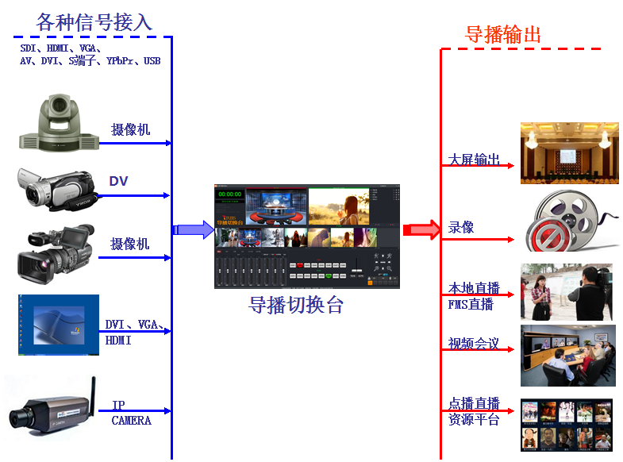

6.2、系统功能介绍
系统主界面
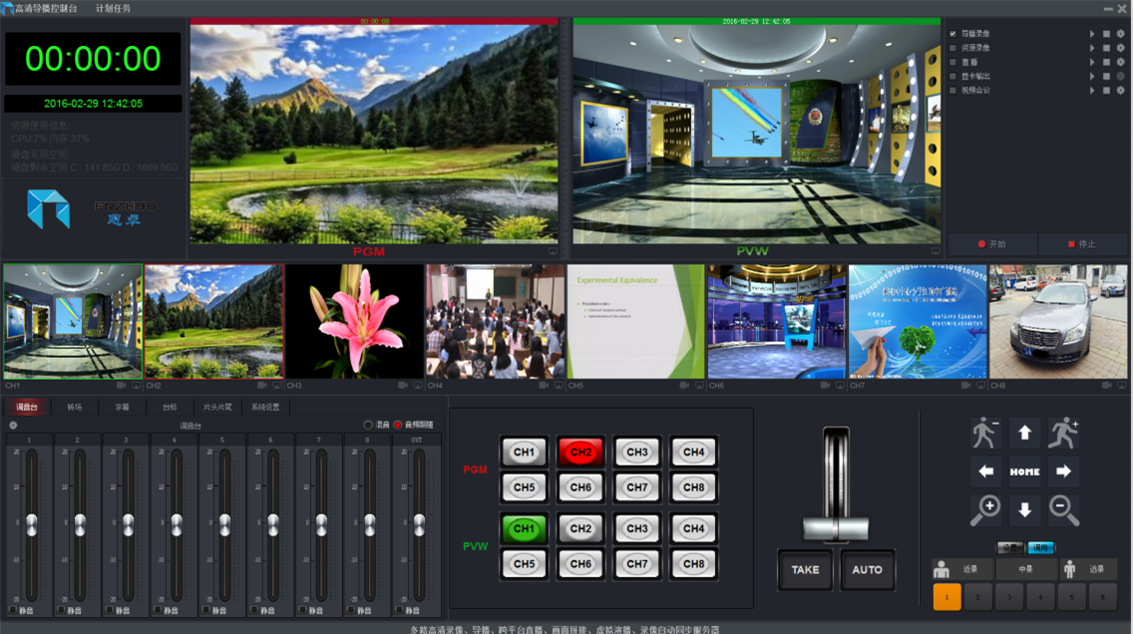
产品简介
高清导播切换台系统是一套具备广电一体机功能的软件系统，可替代硬件完成切换台、字幕机、调音台、硬盘播出系统、虚拟演播厅、录像机、线性编辑系统、信息电视制作系统等的工作，适用于活动实况、广电系统、网络直播、视频会议等的现场采编录播和后期视频制作、录制，可生成MP4、TS、ASF、WMV、FLV、AVI等格式文件，为互联网、教育、广电系统、政府、企业多媒体信息化建设的首选方案。
功能特性
最多支持八个视频输入通道，必要时可以定制扩展到更多的通道。
设备输入：支持通过SDI/VGA/HDMI/YPbPr/AV 采集卡，接驳各种 WDM 驱动的硬件设备：摄像头、摄像机、采集卡等。
加载视频文件：支持各种格式的文件输入， Mpeg4 /Mpeg2 / AVI 等。
加载图片文件：支持各种格式输入，JPG/BMP等。
拼接、叠加与虚拟视频：支持各实体通道视频拼接、叠加，形成一个新的通道虚拟视频。
支持IP视频流输入功能。
多路录制
支持导播录像、各实体通道录像。
支持MP4、ASF、FLV、AVI、WMV、TS文件录像格式。
支持1920×1080、1280×720、960×540、720×408、640×360、480×272等分辨率，1～30FPS帧率、256Kbps～32Mbps码率，且可扩展。
支持录像文件自动同步到资源平台。
实时切换效果
支持所有输入通道中任意两个切换。带有擦除、滑行、淡入淡出、溶解、画中画等十六种特效切换，在以后的升级中，将持续增加特效切换模式。
台 标
最多支持四个角标，角标大小和位置可以任意调节。
时间叠加：
支持画面当前时间叠加，常用于部分需要时间标识的录像应用，例如审庭审、审讯、约谈应用。
字 幕
支持字幕发布、字幕位置可调。
字幕可以通过文件加载也可以手动输入。
字体可以设置，支持大量的字体效果。
虚拟演播室
具有易用的抠像功能，虚拟背景支持采集的实时视频、播放的视频文件、图片
支持蓝、红、绿3色背景抠像及三色混合抠像，完美实现虚拟演播厅效果。简单易用，抠像效果好。
支持透明度和阀值调节，支持抠区域排除和区域选择功能。
直播
支持导播画面直播，支持1920×1080、1280×720、960×540、720×408、640×360、480×272等分辨率，1～30FPS帧率、256Kbps～32Mbps码率，且可扩展。
本机自带直播服务器，同时可向MMS、FMS服务器推送直播流。
支持RTMP、HLS、RTSP流，同时满足跨平台（Windows、Android、iOS）直播。
大屏输出
支持硬件输出，可以输出到第二屏显示，支持HAMI/VGA/DVI，可做为大屏输出和第三方视频源。
远程连线
通过网络连接远程端视频信号，并采集到本地通道，可实现远程互动。可用于大型晚会直播、远程互动访谈活动及新闻第一现场，使活动参与性增强，且操作简单安全。
视频会议：
无缝嵌入视频会议，在导播、录像、直播的同时，进行远程互动视频会议。本功能需要另订授权。
智能调音台：
支持八个音轨调音、一个主输出调音。
支持随动声音切换，即通道切换，声音随通道自动切
换。
支持任意通道声音混音，支持混音源调整混音比例。
支持视频叠加、拼接通道智能混音。
支持混音延时修正。
支持可用音源自动识别。
支持通道音源静音。
支持自动增益、降噪功能。

6.3、产品参数
序号 | 功能 | 说明
一、 | 视频源输入输出
 | 最大输入通道数 | 8
 | 视频与VGA采集输入 | SDI/HDMI/VGA/DVI
 | IP视频流 | RTSP串流。
 | 媒体文件 | MP4，图片
 | 虚拟通道 | 视频拼接、叠加。
 | 输出 | HDMI/VGA/DVI
二、 | 直播
 | RTSP | RTSP串流播出（适应第三方调用）
 | RTMP | RTMP播出（windows、安卓）
 | HLS | HLS播出（iOS适应）
 | MMS流推送 | 向MMS服务器推送串流
 | FMS流推送 | 向FMS服务器推送串流
三、 | 虚拟演播厅
 | 背景 | 图片、实时视频、MP4文件
 | 抠像 | 实时视频、MP4文件、图片
四、 | 录像
 | 导播录像 | 导播结果(PGM)录像
 | 通道录像 | 各实体采集通道录像
 | 录像格式： | MP4、ASF、FLV、AVI、WMV、TS文件录像格式
 | 录像质量： | 1920×1080、1280×720、960×540、720×408、640×360、480×272等分辨率，1～30FPS帧率、256Kbps～32Mbps码率，
 | 音视频编码 | H.264、AAC
五、 | 远程连线 | 支持RTSP串流远程连线
六、 | 视频会议 | 远程视频会议，根据用户需求订制参与人数
七、 | 字幕 | 播出字幕
八、 | 台标 | 四位置台标，同时可支持四个
九、 | 时间
 | 时间叠加 | 当前时间叠加
 | 播出计时 | 播出计时功能。
十、 | 云台控制
 | VISCA | VISCA协议，波特率9600
 | PELCO D | PELCO D协议，波特率9600
 | VISCAX | 专业广播级云台与摄像机控制协议
 | 预置位 | 预置位、近景、中景、远景控制
 | 速度 | 实时无级调整速度。
十一、 | 资源平台
 | 直播节目单按排 | 直播节目单按排
 | 导播直播计划任务 | 导播直播计划任务同步
 | 录像资源平台 | 自动上传录像、跨平台点播、直播
十二、 | 控制台
 | 软切换台 | 支持
 | 外接键盘 | 支持

导播切换台系统应用

7.1、电视机、大屏输出
在一些晚会活动、婚庆、会议现场，通常需要用到电视或大屏输出，用显卡VGA、DVI、HDMI输出信号接到电视机、大屏。Windows系统需要设置扩展双桌面， “VGA输出”功能输出，系统会自动把导播画面输出第二屏中。

7.2、多画面输出
当需要多个画面进行输出时，系统提供了画面拼接与叠加功能，各画面的位置和大小可调，并形成一通道视频源，方便导播切换。

7.3、网络IP流
当用于指挥中心、安监会议等应用时，常用到监控或IP Camera图像，系统提供直接访问IP Camera串流，支持ONVIF等各种协议。

7.4、欢迎片头或图片
在活动现场、会议等开始前，常播出欢迎图片、欢迎视频，系统提供媒体文件导入功能，支持图片、MP4文件等播放。

7.5、机位控制
使用云台控制功能，实现每个机位的多预置位和近、中、远景控制，方便快捷地调度摄像机。
支持VISCA、PELCO-D、VISCAX广播级专业摄像机云台控制。

7.6、网络直播
系统直带三种直播流“直播服务器”，可实现导播机直接直播，当观看直播用户量大时，或要转播到外网时，系统提供MMS、FMS流。

7.7、远程视频会议
系统内嵌功能强大的多画面远程视频会议功能，在导播画面可直接做为视频会议的视频源，与远程互动。

